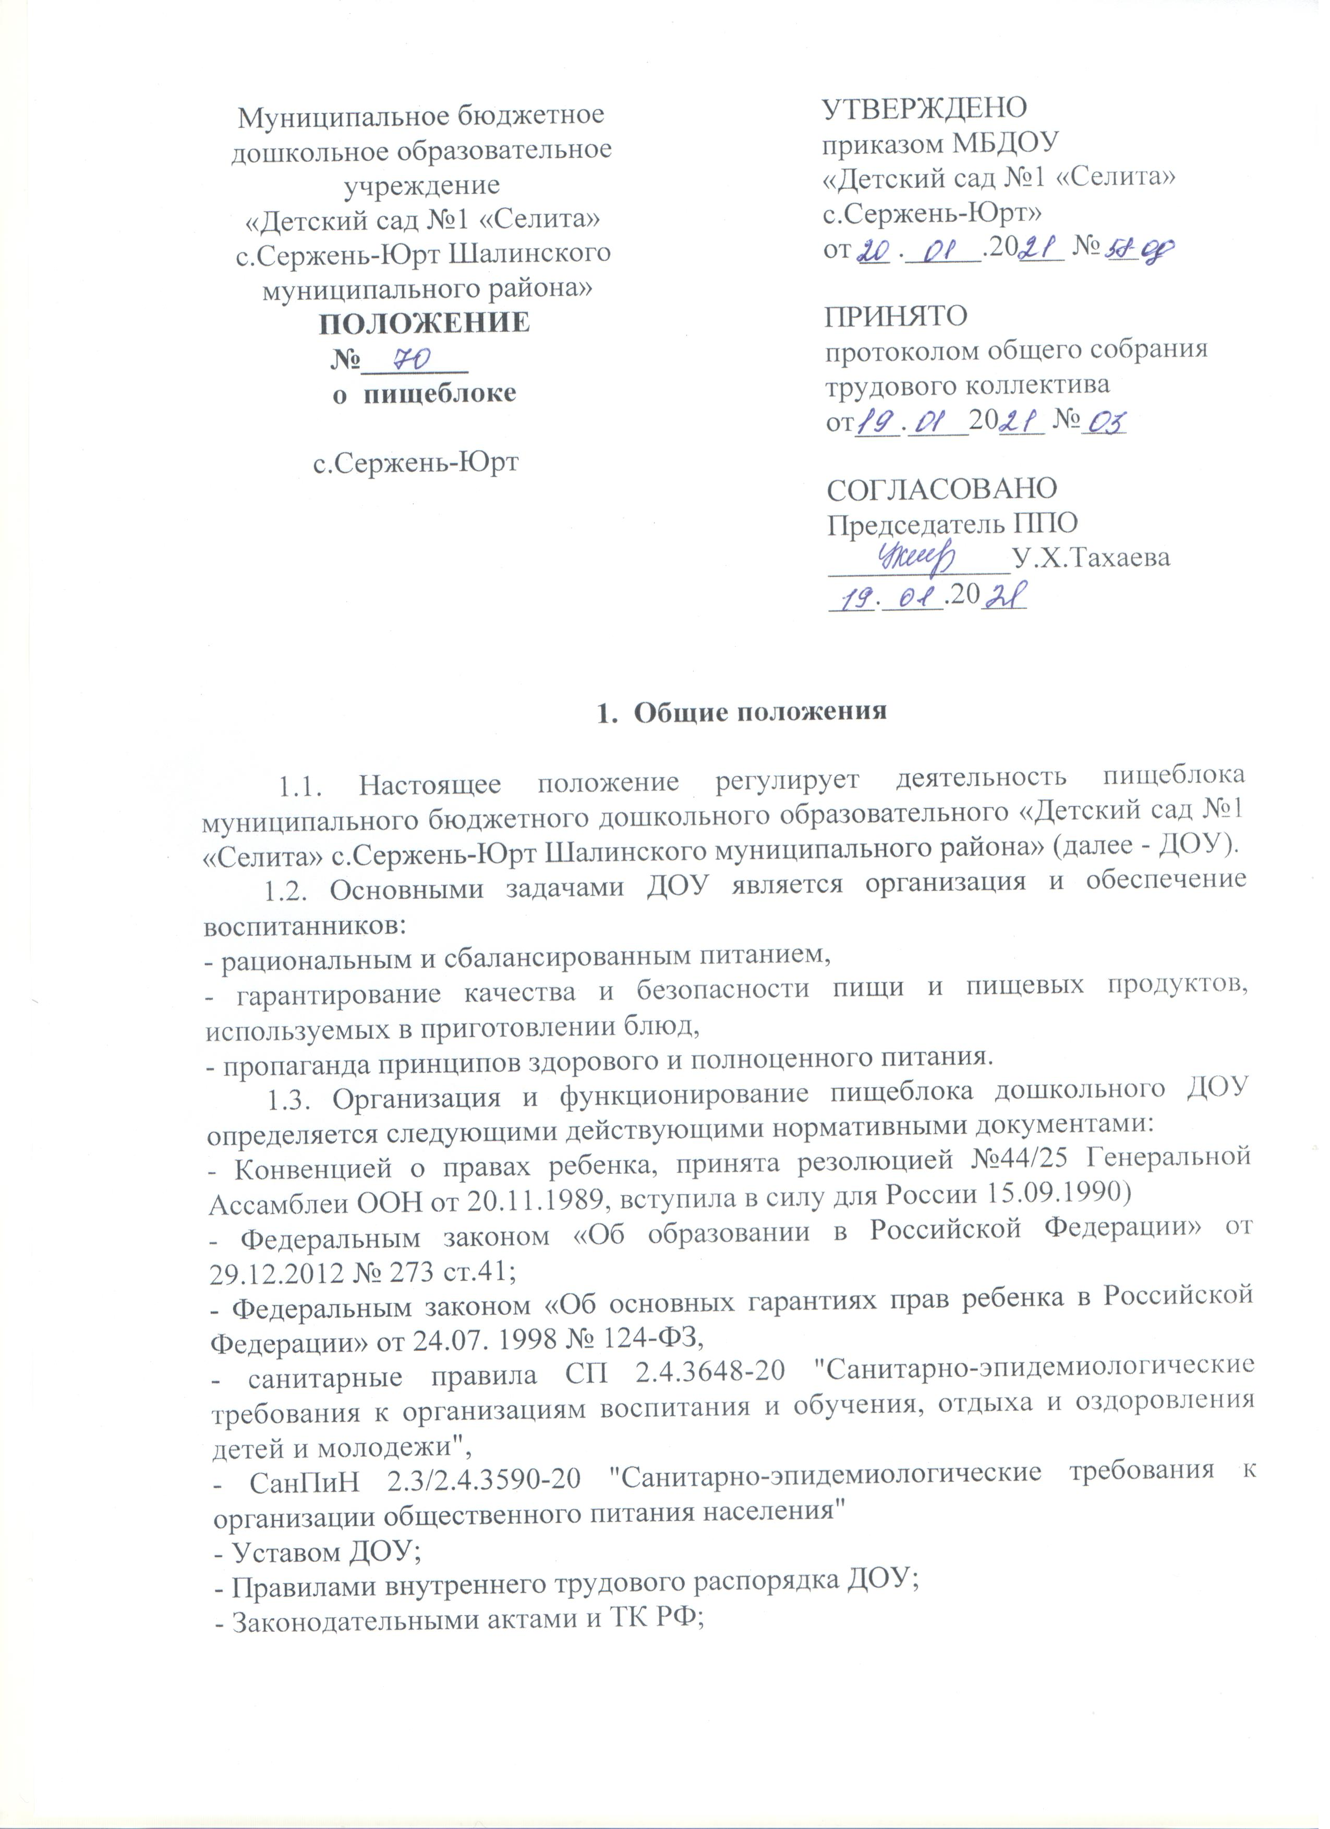

2. Участники организации деятельности пищеблока

2.1. Участниками организации деятельности пищеблока являются администрация, кладовщик, медицинская сестра, повар, рабочие кухни ДОУ.
2.2. Единое требования для всех участников организации питания – знание и соблюдение технологии приготовления блюд, правил техники безопасности, санитарно - эпидемиологических норм.
2.3. График работы работников пищеблока составляется на каждый учебный год и утверждается заведующим ДОУ.
2.4. Работники пищеблока обеспечиваются спецодеждой и средствами индивидуальной защиты в соответствии с нормами.

3. Организация деятельности пищеблока

3.1. В ДОУ в соответствие с установленными санитарными требованиями должны быть созданы следующие условия для организации питания воспитанников:
- предусмотрены производственные помещения для хранения, приготовления пищи, полностью оснащенные необходимым оборудованием (торгово-технологическим, холодильным, весоизмерительным), инвентарем;
- разработан и утвержден режим работы пищеблока, график выдачи блюд в соответствии с меню.
3.2. Питание осуществляется в соответствии с меню, утвержденным заведующим ДОУ и медицинской сестрой.
3.3. На основании меню-требования выписываются продукты со склада.
3.4. Контроль за качеством, разнообразием блюд, закладкой продуктов питания, соблюдением правил кулинарной обработки, соблюдением норм выхода блюд, за вкусовыми качествами пищи, санитарное состояние пищеблока, правильностью хранения, соблюдением сроков реализации продуктов возлагается на медицинскую сестру и бракеражную комиссию.
3.5. Результаты проверок качества пищи, соблюдения технологии приготовления пищи ежедневно заносится в бракеражный журнал.
3.6. Функционирование пищеблока возможно при наличии:
- Положения о пищеблоке;
-Заключения надзорных органов о соответствии помещения пищеблока санитарно-эпидемиалагическим требованиям;
- Примерного десятидневного меню, согласованного с Роспотребнадзором.
3.7. В компетенцию руководителя ДОУ по организации деятельности пищеблока входит:
-комплектование пищеблока квалифицированными кадрами;
- при поступлении на работу все работники пищеблока проходят вводный инструктаж по охране труда, с оформлением необходимых записей в журнале, знакомятся с Уставом ДОУ, Правилами внутреннего трудового распорядка, локальными актами.
-обеспечение медицинских профилактических осмотров работниками пищеблока и обучение персонала санитарному минимуму в соответствии с установленными строками;
- обеспечение материально-технической базы пищеблока и своевременной организации ремонта технологического и холодильного оборудования;
-контроль за соблюдением санитарно-эпидемиологических требований;
-заключение договоров на поставку продуктов питания;
-ежемесячный анализ выполнения норм питания;
3.8. Ответственность за функционирование пищеблока в соответствии с требованиями санитарных правил и норм несет руководитель ДОУ.

4. Режим работы пищеблока ДОУ

4.1. Режим работы пищеблока осуществляется согласно графику.
5. Контроль по осуществлению работы пищеблока

Контроль осуществляют:
5.1. Руководитель ДОУ:
5.1.1. Осуществляет:
- общий административный контроль за соблюдением официально изданных санитарных правил, методов и методик контроля факторов среды обитания в соответствии с осуществляемой деятельностью;
- комплектование пищеблока квалифицированными кадрами;
- организацию профессиональной подготовки и аттестации должностных лиц и работников.
- проведение вводного инструктажа по охране труда при поступлении вновь принятых сотрудников с оформлением необходимых записей в журнале, ознакомление сотрудников с Уставом ДОУ, Правилами внутреннего трудового распорядка, локальными актами.
5.2. Медицинская сестра:
5.2.1. Осуществляет контроль:
- за соблюдением санитарных норм и правил на пищеблоке, установленных нормативными документами;
- за качеством и сроками годности продуктов и готовой пищи;
- за технологией приготовления блюд детского питания и их реализацией;
- за организацией питания детей в местах приема пищи;
- за применением и хранением моющих и дезинфицирующих средств на пищеблоке;
- за обучением персонала санитарному минимуму в соответствии с установленными сроками;
- за состоянием здоровья сотрудников пищеблока и ДОУ;
- за своевременным прохождением профилактического медицинского осмотра всеми сотрудниками пищеблока и ДОУ.
5.2.2. Ведет документацию:
- журнал бракеража готовой пищи;
- журнал гнойничковых заболеваний;
- журнал учета состояния здоровья сотрудников пищеблока;
- накопительную ведомость.
5.2.3. Разрабатывает перспективное и ежедневное меню.
5.2.4. Проводит текущие и внеплановые инструктажи.
5.3. Повар:
5.3.1. Организует работу пищеблока.
5.3.2. Участвует:
- в приготовлении блюд детского питания;
- в приемке продуктов и сырья на пищеблок;
- бракераже готовой пищи.
5.3.3. Осуществляет контроль:
- за санитарным состоянием пищеблока;
- за качеством используемого сырья и продуктов;
- за соблюдением технологического процесса при приготовлении блюд детского питания;
- за использованием технологического оборудования и инвентаря по назначению;
- за наличием и своевременным обновлением маркировки;
-за количеством выдаваемых кладовщиком продуктов в соответствии с меню-раскладкой.
5.3.4. Несет персональную ответственность за сохранность:
- жизни и здоровья детей;
- оборудования и имущества пищеблока.
5.4. Заместитель заведующего:
5.4.1. Ведет журнал аварийных ситуаций, а при их возникновении своевременно оповещает заинтересованные ведомства.
5.4.2. Осуществляет контроль за состоянием:
- санитарно-гигиенического состояния пищеблока и складского помещения
-освещенности;
-систем теплоснабжения;
-систем водоснабжения;
- систем канализации.
5.4.3. Обеспечивает:
- достаточным количеством кухонной посуды, инвентаря, моющих и дезинфицирующих средств на пищеблоке;
- бесперебойную работу технологического и холодильного оборудования.
- заключение договоров на поставку продуктов питания.

6. Делопроизводство

7.1. По организации работы пищеблока медицинской сестрой ведется следующая документация:
- Журнал бракеража сырых продуктов;
- Журнал «Здоровья» и осмотра на гнойничковые заболевания;
- Журнал витаминизации третьего блюда;
-Технологические карты;
-Тетрадь контроля температурного режима холодильного оборудования;
-График уборки пищеблока.

